Miniteste 6 6. Gráficos de funções em contextos reais e interdisciplinares
Nome da Escola | _____________________________________________ | Ano letivo 20___-20___ |  | Matemática | 7.º ano
Nome do Aluno | _____________________________________________ | Turma | N.º | Data
Professor | _____________________________________________ | __________ | ______ | ____-____-20__

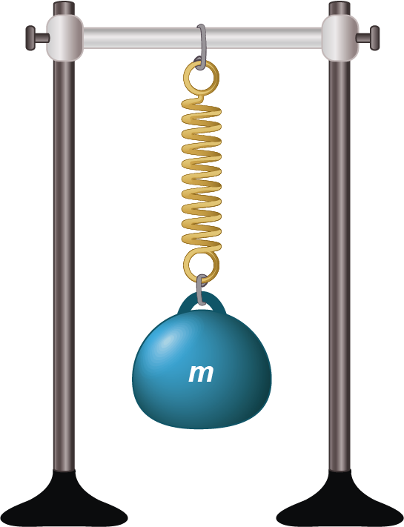
O alongamento, $f\left(x\right)$, de uma mola é diretamente proporcional à massa , x , que se coloca no gancho da mola.
1
Se $x=3\text{ kg}$, então o alongamento da mola é de 5 cm .
1.1. Qual é a expressão algébrica que define a função $f$ ?
(A) $f\left(x\right)=\frac{5}{3}x$ (B) $f\left(x\right)=\frac{1}{2}x$
(C) $f\left(x\right)=\frac{3}{5}x$ (D) $f\left(x\right)=2x$
1.2. Para uma massa de 6,3 kg qual é , em centímetros, o alongamento da mola?
(A) 10 (B) 10,5 (C) 11 (D) 11,5
1.3. Se o alongamento da mola é de 10 cm , qual é a massa, em kg, suspensa no gancho da mola?
(A) 4 (B) 5 (C) 6 (D) 7
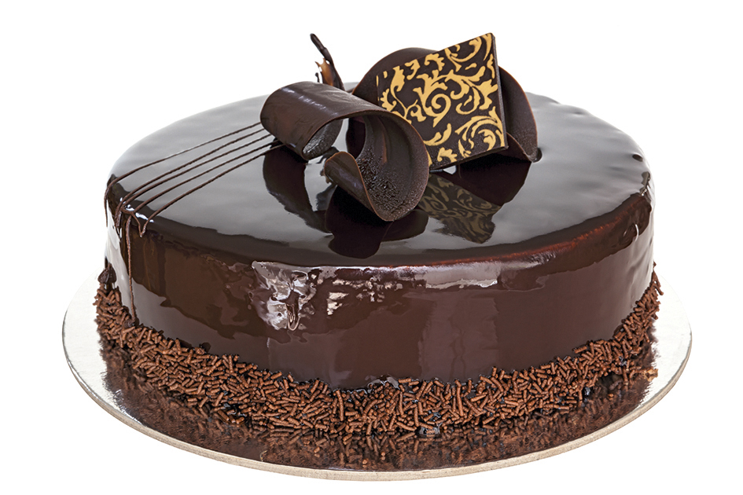
A Diana faz bolos de aniversário.
2
A função que relaciona o preço do bolo com o seu diâmetro, é uma função de proporcionalidade direta.
Um bolo com 20 cm de diâmetro custa 10,40 € .
Qual é o preço de um bolo com 25 cm de diâmetro?
(A) 15,40 € (B) 13,40 €
(C) 13,00 € (D) 12,25 €
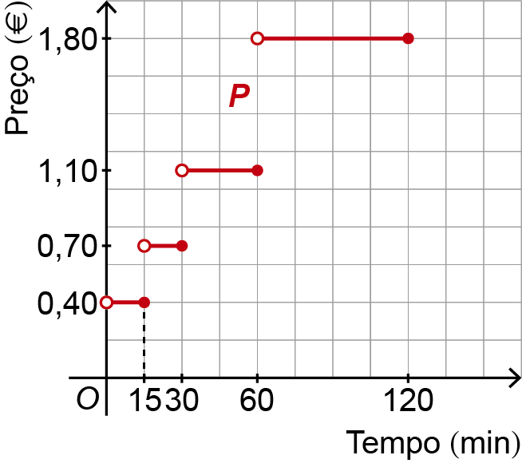
Num parque de estacionamento os valores a pagar dependem do tempo de estacionamento, de acordo com o gráfico ao lado.
3
Qual é o preço a pagar por um cliente que estaciona no parque durante 1:15?
(A) 0,40 € (B) 1,40 €
(C) 1,50 € (D) 1,80 €

